巧解一元一次不等式
怎样才能正确而迅速地解一元一次不等式？现结合实例介绍一些技巧，供初一同学参考。
1.巧用乘法
例1 解不等式0.25x＞10.5。
分析 因为0.25×4=1，所以两边同乘以4要比两边同除以0.25来得简便。
解 两边同乘以4，得x＞42。
2.巧用对消法
例2 解不等式
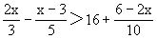
解 原不等式变为
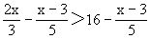
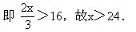
3.巧用分数加减法法则
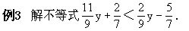
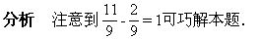
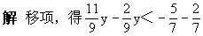
故 y＜－1。
4.逆用分数加减法法则
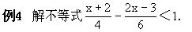
解 原不等式化为
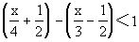，
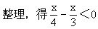
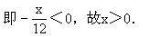
5.巧用分数基本性质
例5 解不等式
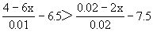
分析：直接去分母较繁，观察发现本题有两个特点①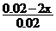的分子、分母约去公因数2后，两边的分母相同；②两个常数项移项合并得整数。
解：原不等式为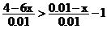，去分母，得4－6x>0.01－x－0.01，即－5x>－4，故x<。
例6 解不等式
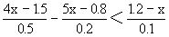
分析 由分数基本性质，将分母化为整数和去分母一次到位可避免繁琐的运算。
解 原不等式为
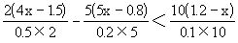
整理，得8x－3－25x＋4＜12－10x，
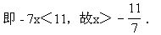
思考：例5可这样解吗？请不妨试一试。
6.巧去括号
去括号一般是内到外，即按小、中、大括号的顺序进行，但有时反其道而行之即由外到内去括号往往能另辟捷径。
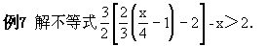
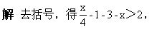
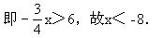
7.逆用乘法分配律
例8 解不等式
278（x－3）＋351（6－2x）－463（3－x）＞0。
分析 直接去括号较繁，注意到左边各项均含有因式x－3而逆用分配律可速解此题。
解 原不等式化为
（x－3）（278－351×2＋463）＞0，
即 39（x－3）＞0，故x＞3。
8.巧用整体合并
例9 解不等式
3｛2x－1－[3（2x－1）＋3]｝＞5。
解 视2x－1为一整体，去大、中括号，得3（2x－1）－9（2x－1）－9＞5，整体合并，得－6（2x－1）＞14，
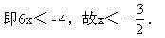
9.巧拆项
例10 解不等式
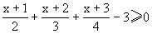
分析 将－3拆为三个负1，再分别与另三项结合可巧解本题。
解 原不等式变形为
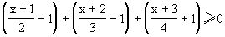
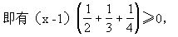
得x－1≥0，故x≥1。
练习题
解下列一元一次不等式
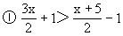
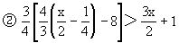
③3｛3x＋2－[2（3x＋2）－1]｝≥3x＋1。
答案
